1.1研究背景及意义

城市自然灾害与环境灾害目前正在呈上升趋势，由灾害引发的各种建筑坍塌并且搜救不及时所造成的人身伤亡比灾害本身所造成的数量还要大，因此城市应急搜救装备的研制具有巨大的社会效益。然而，城市街巷纵横，建筑物高大、坚固、密集，地下工程设施复杂，条件恶劣，狭小空间众多，大大增加了搜救难度，城市废墟的复杂环境如图1所示；也阻碍了地面搜索分队的进入，现有的救援方式无法保证及时、准确地开展搜救任务；搜救过程中可能出现的二次灾难也极大地威胁了相关人员的安全。如何在复杂环境中高效挽救受伤士兵的生命是世界各国城市保障建设中一个热点、难点问题。为了弥补现有搜救系统设备不能覆盖陆地复杂地形的缺陷，在“黄金72小时”内安全高效的搜寻营救遇险人员，研制可满足多废墟地形条件下便携、高适应性地面移动机器人系统迫在眉睫。**围绕上述需求，拟针对复杂地形条件下高机动臂载视觉应急搜救系统的关键技术进行研究，以机器人自主搜索精准定位与狭小区域快速抵达模式改变现有以人为主的大规模搜索排查模式。**

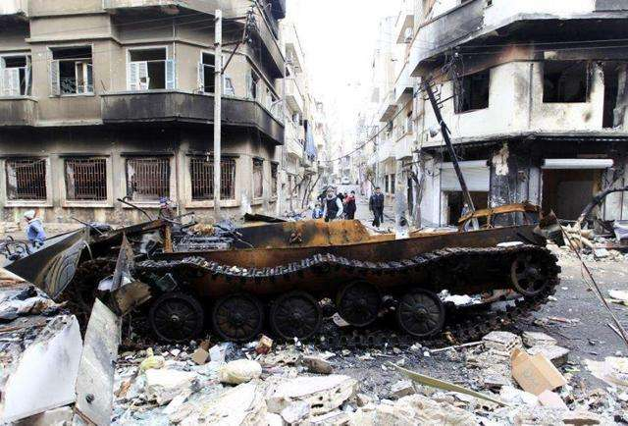 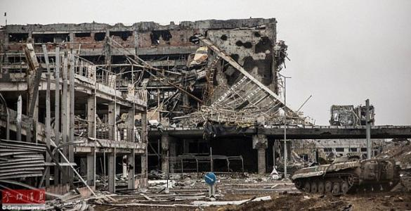

图1 城市（战）灾后复杂环境

通常搜救机器人工作在复杂、高动态、高对抗的作业环境，为了应付未知情况和完成搜索任务，搜救机器人应该具有以下几项关键性能：一是穿越通过能力，搜救机器人因受到灾后空间的限制，其体型不能过大，而且为了具有避障能力，其次需同时保证其穿越狭窄地形时具有足够的驱动力；二是强大的探测能力，搜救机器人是为了在不适合人类工作或人类无法到达的场合下进行勘测和搜救的，因而需要有对所在地点的勘测能力和对受害者的搜寻能力；三是自主决策能力，当营救工作处在不同阶段的时候，对搜救机器人的要求和任务也不相同，搜救机器人可由单人操作，每人可携带多个机器人，因此机器人控制具备一定集群性，应可根据场景的变化以及任务需求的不同进行自主决策与人机协作。然而现有搜救机器人大都地面适应性不强，环境感知能力薄弱，很难应用于城市复杂环境的搜救任务。**对于如何突破城市复杂与狭小地形的约束、对大范围未知场景感知及确定被困人员目标识别等问题中所涉及到的基础理论和关键技术仍然是充满挑战的研究内容，具有重要的搜救社会意义和实用价值。**

搜救机器人是为搜索与救援被困人员而设计的一种机器人，其一般应用场景为矿井事故、城市灾害、爆炸以及人质绑架现场。搜救机器人具有减少人力的需求、长时间工作不会疲劳、能够进入人无法到达的地方等优点。目前正在开发的搜救机器人主要应用于勘察和测绘[2]、清理或支撑碎石[3]、运送医疗物资和撤离伤亡等任务。近年来随着人工智能深度学习在视觉领域的发展，视觉目标识别的准确率已远远高于人体肉眼识别率，再加上救援复杂环境中，肉眼更是难以捕捉待救人员，所以这项研究与救援机器人的结合会大大提高任务的救援准确性与及时性。

综上所述，对于复杂灾难救援环境下的救援任务，直接进行人力投入搜救，或者普通救援机器人的投入，均不能满足安全性与实效性，因此本文提出一种基于YOLO的臂载视觉的八足救援机器人，通过对臂载的摄像头的图像进行实时的图像处理、目标识别等处理手段，从而实现提高对灾难人员救援的获救几率。

**1.2国内外研究现状**

1.21多足机器人国内外研究现状